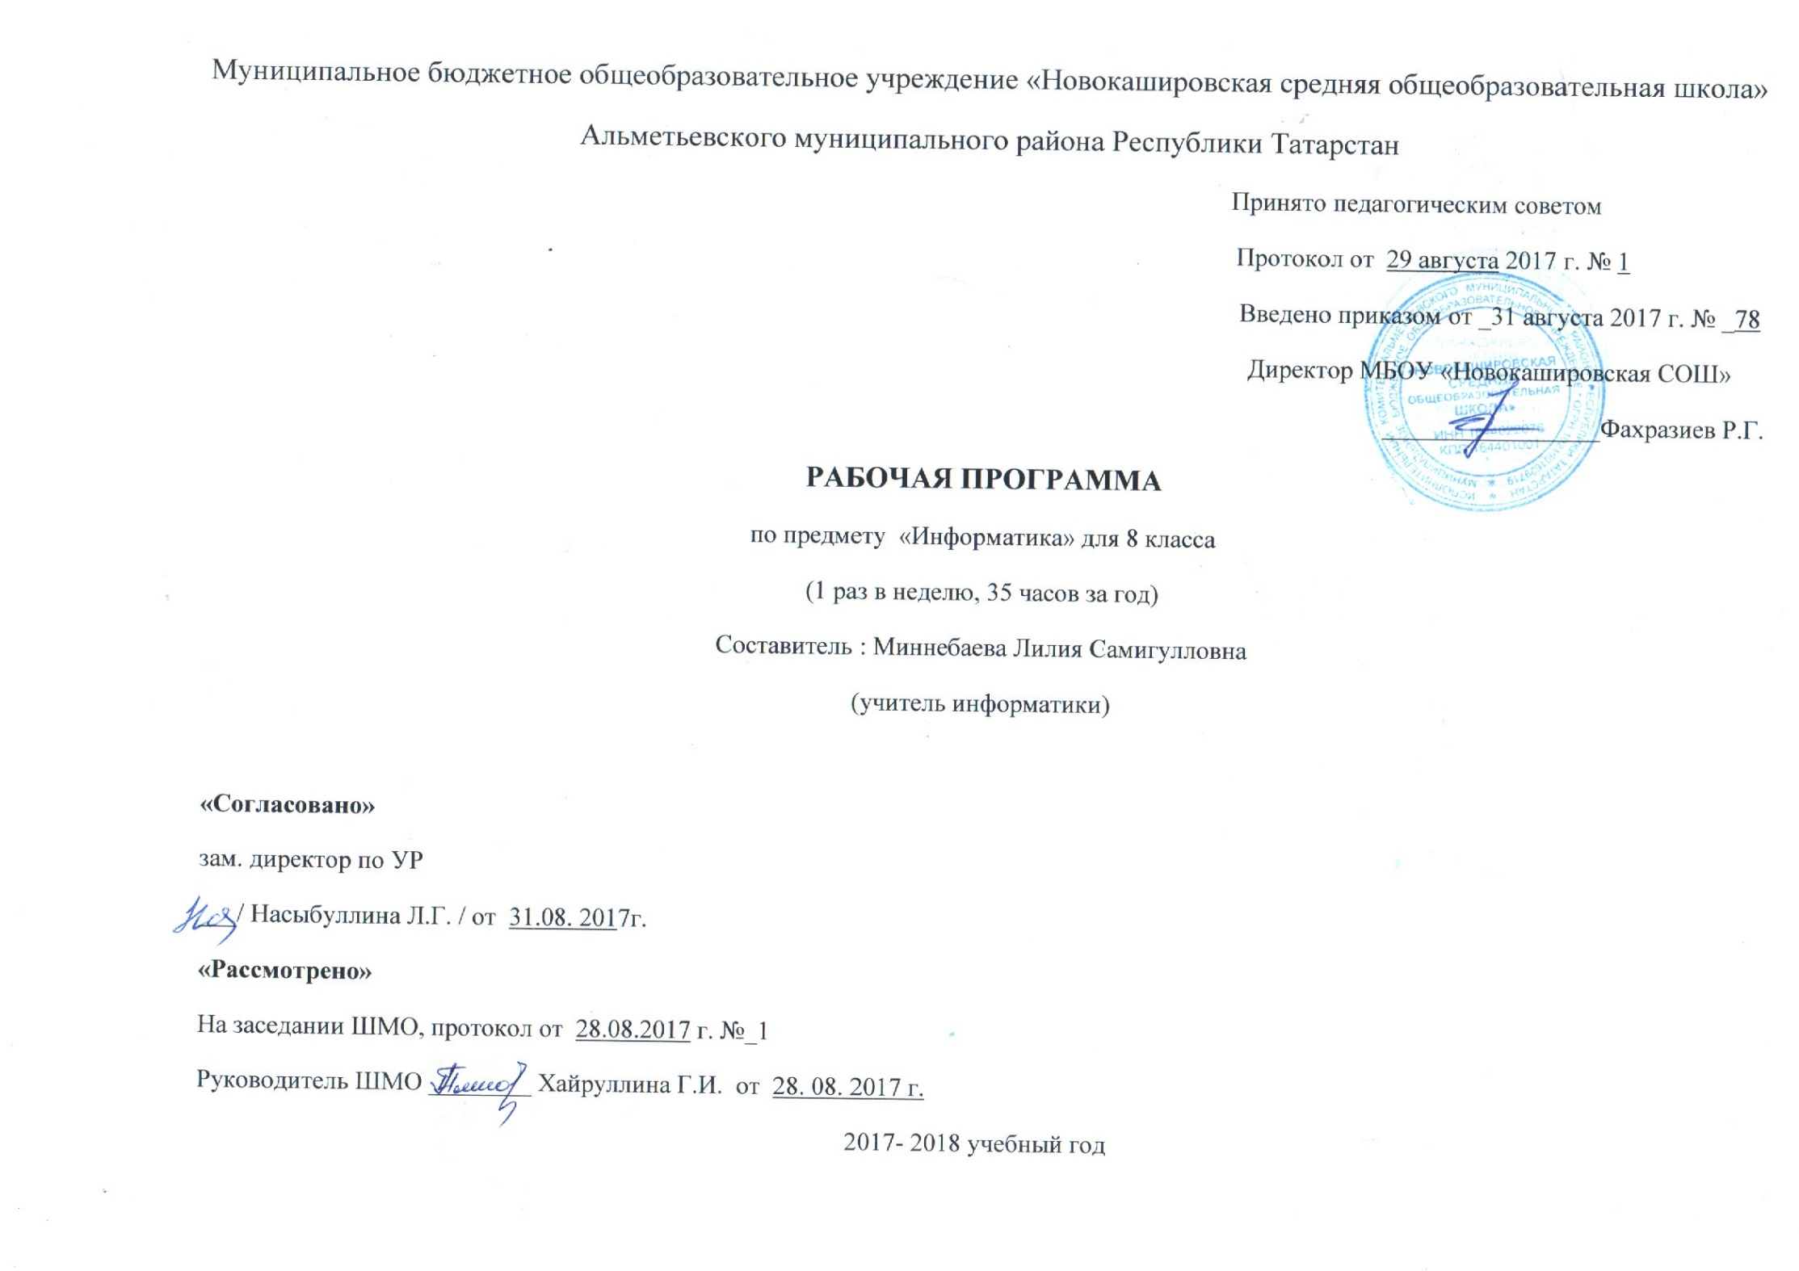

Требования к уровню подготовки учащихся
- В результате изучения информатики и информационно-коммуникационных технологий ученик должен:
8 класс
Учащиеся должны знать:
- связь между информацией и знаниями человека;
- что такое информационные процессы;
- какие существуют носители информации;
- функции языка как способа представления информации; что такое естественные и формальные языки;
- как определяется единица измерения информации — бит (алфавитный подход);
- что такое байт, килобайт, мегабайт, гигабайт.
- правила техники безопасности и при работе на компьютере;
- состав основных устройств компьютера, их назначение и информационное взаимодействие;
- основные характеристики компьютера в целом и его узлов (различных накопителей, устройств ввода и вывода информации);
- структуру внутренней памяти компьютера (биты, байты); понятие адреса памяти;
- типы и свойства устройств внешней памяти;
- типы и назначение устройств ввода/вывода;
- сущность программного управления работой компьютера;
- принципы организации информации на внешних носителях: что такое файл, каталог (папка), файловая структура;
- назначение программного обеспечения и его состав.
- способы представления символьной информации в памяти компьютера (таблицы кодировки, текстовые файлы);
- назначение текстовых редакторов (текстовых процессоров);
- основные режимы работы текстовых редакторов (ввод-редактирование, печать, орфографический контроль, поиск и замена, работа с файлами).
- способы представления изображений в памяти компьютера; понятия о пикселе, растре, кодировке цвета, видеопамяти;
- какие существуют области применения компьютерной графики;
- назначение графических редакторов;
- назначение основных компонентов среды графического редактора растрового типа: рабочего поля, меню инструментов, графических примитивов, палитры, ножниц, ластика и пр.
- что такое мультимедиа;
- принцип дискретизации, используемый для представления звука в памяти компьютера;
- основные типы сценариев, используемых в компьютерных презентациях.
Учащиеся должны уметь:
- приводить примеры информации и информационных процессов из области человеческой деятельности, живой природы и техники;
- определять в конкретном процессе передачи информации источник, приемник, канал;
- приводить примеры информативных и неинформативных сообщений;
- измерять информационный объем текста в байтах (при использовании компьютерного алфавита);
- пересчитывать количество информации в различных единицах (битах, байтах, Кб, Мб, Гб);
- пользоваться клавиатурой компьютера для символьного ввода данных.
- включать и выключать компьютер;
- пользоваться клавиатурой;
- ориентироваться в типовом интерфейсе: пользоваться меню, обращаться за справкой, работать с окнами;
- инициализировать выполнение программ из программных файлов;
- просматривать на экране каталог диска;
- выполнять основные операции с файлами и каталогами (папками): копирование, перемещение, удаление, переименование, поиск;
- использовать антивирусные программы.
- набирать и редактировать текст в одном из текстовых редакторов;
- выполнять основные операции над текстом, допускаемые этим редактором;
- сохранять текст на диске, загружать его с диска, выводить на печать.
- строить несложные изображения с помощью одного из графических редакторов;
- сохранять рисунки на диске и загружать с диска; выводить на печать.
- создавать несложную презентацию в среде типовой программы, совмещающей изображение, звук, анимацию и текст.
- использовать приобретенные знания и умения в практической деятельности и повседневной жизни для:
- создания информационных объектов, в том числе для оформления результатов учебной работы;
- организации индивидуального информационного пространства, создания личных коллекций информационных объектов.

Содержание образовательной программы
8 класс. Базовый уровень.

Наименование раздела | Краткое содержание | Кол-во  часов
ИНФОРМАЦИОННЫЕ ПРОЦЕССЫ |  | 8
Представление информации. | Информация, информационные объекты различных видов. Язык как способ представления информации: естественные и формальные языки. Информационные процессы: хранение, передача и обработка информации. Дискретная форма представления информации. Единицы измерения информации. | 5
Компьютер как универсальное устройство обработки информации. | Основные компоненты компьютера и их функции. Программный принцип работы компьютера. Командное взаимодействие пользователя с компьютером, графический интерфейс пользователя. Программное обеспечение, его структура. Программное обеспечение общего назначения. | 3
ИНФОРМАЦИОННЫЕ ТЕХНОЛОГИИ |  | 24
Основные устройства ИКТ | Соединение блоков и устройств компьютера, других средств ИКТ, простейшие операции по управлению (включение и выключение, понимание сигналов о готовности и неполадке и т. д.), использование различных носителей информации, расходных материалов. Гигиенические, эргономические и технические условия безопасной эксплуатации средств ИКТ.  Оперирование компьютерными информационными объектами в наглядно-графической форме (графический пользовательский интерфейс). Создание, именование, сохранение, удаление объектов, организация их семейств. Оценка количественных параметров информационных объектов и процессов: объём памяти, необходимый для хранения объектов. | 4
Тексты. | Создание текста посредством квалифицированного клавиатурного письма с использованием базовых средств текстовых редакторов. Работа с фрагментами текста. Страница. Абзацы, ссылки, заголовки, оглавления. Выделение изменений. Проверка правописания, словари. Включение в текст списков, таблиц, изображений, диаграмм, формул. Печать текста. Планирование работы над текстом. Примеры деловой переписки, учебной публикации (доклад, реферат). | 9
Рисунки и фотографии. | Ввод изображений с помощью инструментов графического редактора, сканера, графического планшета, использование готовых графических объектов. Геометрические и стилевые преобразования. Использование примитивов и шаблонов. | 8
Запись средствами ИКТ информации об объектах и процессах окружающего мира(природных, культурно-исторических, школьной жизни, индивидуальной и семейной истории): | - запись изображений и звука с использованием различных устройств (цифровых фотоаппаратов и микроскопов, видеокамер, сканеров, магнитофонов);  - текстов, (в том числе с использованием сканера и программ распознавания, расшифровки устной речи);  - музыки (в том числе с использованием музыкальной клавиатуры);  - таблиц результатов измерений (в том числе с использованием присоединяемых к компьютеру датчиков) и опросов.  - Создание и обработка информационных объектов | 3
 | повторение | 2

Календарно-тематическое планирование ФК ГОС
УМК: Информатика и ИКТ. Базовый курс: учебник для 8 класса / И.Г. Семакин. Л.А. Залогова. С.В. Русаков. Л.В. Шестакова. – М.: БИНОМ. Лаборатория знаний. 2009.
№  п/п | № в разделе | Изучаемый раздел, тема урока  8 класс | Количество часов | Календарные сроки
 |  |  |  | Планируемые сроки | Фактические  сроки
Раздел 1 |  | Информационные процессы. | 8
Модуль 1 |  | Представление информации. | 5
1 | 1 | Информация. Информационные объекты различных видов. Инструктаж по технике безопасности в компьютерном классе. | 1 | 06.09.
2 | 2 | Роль информации в жизни людей. Язык как способ представления информации: естественные и формальные языки. | 1 | 13.09.
3 | 3 | Информационные процессы: хранение, передача и обработка информации. | 1 | 20.09.
4 | 4 | Понятие количества информации: различные подходы. Единицы измерения информации. | 1 | 27.09.
5 | 5 | Оценка количественных параметров информационных объектов и процессов: объем памяти, необходимый для хранения объектов. | 1 | 04.10.
Модуль 2 |  | Компьютер как универсальное устройство обработки информации. | 3
6 | 1 | Основные компоненты компьютера и их функции Дискретная форма представления информации. Данные и программы. | 1 | 11.10.
7 | 2 | Программный принцип работы компьютера. Программное обеспечение, его структура. Программное обеспечение общего назначения. | 1 | 18.10.
8 | 3 | Контрольная работа «Нулевой контрольный срез» | 1 | 25.10.
Раздел 2. |  | Информационные технологии | 24
Модуль 3 |  | Основные устройства ИКТ | 4
9 | 3 | Гигиенические, эргономические и технические условия безопасности эксплуатации средств ИКТ. | 1 | 08.11.
10 | 4 | Соединение блоков и устройств компьютера, других средств ИТК, простейшие операции по управлению (включение и выключение, понимание сигналов о готовности и неполадке), использование различных носителей информации, расходных материалов. | 1 | 15.11.
11 | 5 | Файлы и файловая система. Планирование собственного информационного пространства, создание папок в соответствии с планом. Создание, именование, сохранение, удаление объектов, организация их семейств. | 1 | 22.11.
12 | 6 | Контрольная работа «Компьютер как универсальное устройство обработки информации». | 1 | 29.11.
Модуль 4 |  | Тексты | 9
13 | 1 | Анализ к\работы . Представление текстов в памяти компьютера. Кодировочные таблицы. | 1 | 06.12.
14 | 2 | Создание и простейшее редактирование документов. Нумерация и ориентация страниц. Размеры страницы, величина полей. Колонтитулы. Системы перевода и распознавания текстов | 1 | 13.12.
15 | 3 | Создание текста посредством квалифицированного клавиатурного письма с использованием базовых средств текстовых редакторов. | 1 | 20.12.
16 | 4 | Работа с фрагментами текста. Страница. Абзацы, ссылки, заголовки, оглавления. Выделение изменений. Проверка правописания, словари. | 1 | 10.01.
17 | 5 | Создание документов. Примеры деловой переписки, учебной публикации (визитная карточка, доклад, реферат). Режим поиска и замены. | 1 | 17.01.
18 | 6 | Вставка в документ таблицы, изображений, заполнение данными. | 1 | 24.01.
19 | 7 | Создание и форматирование списков. Сохранение документа в различных текстовых форматах. Понятие шаблонов и стилей | 1 | 31.01.
20 | 8 | Вставка в документ формул, диаграмм. Печать текста. | 1 | 07.02.
21 | 9 | Контрольная работа (тест) «Обработка текствой информации». | 1 | 14.02.
Модуль 5 |  | Рисунки и фотографии | 8
22 | 1 | Анализ к\работы . Компьютерная графика: области применения. Растровая и векторная графики | 1 | 21.02.
23 | 2 | Интерфейс графических редакторов. Ввод изображений с помощью графической панели и сканера. Сканирование графических изображений. | 1 | 28.02.
24 | 3 | Принципы кодирования изображения. Рисунки и фотографии. Форматы графических файлов. | 1 | 07.03.
25 | 4 | Геометрические и стилевые преобразования. Использование примитивов и шаблонов. | 1 | 14.03.
26 | 5 | Технические средства компьютерной графики. Ввод изображений с помощью инструментов графического редактора, сканера, графического планшета, использование готовых графических объектов. | 1 | 21.03.
27 | 6 | Понятие мультимедиа и области применения. Компьютерные презентации | 1 | 04.04.
28 | 7 | Дизайн презентации и макеты слайдов. Создание презентации с использованием готовых шаблонов, подбор иллюстративного материала, создание текста слайда. | 1 | 11.04.
29 | 8 | Представление звука в памяти компьютера. Технические приемы записи звуковой и видеоинформации. | 1 | 18.04.
Модуль 6 |  | Запись средствами ИКТ информации об объектах и процессах окружающего мира | 3
30 | 1 | Звуки и видеоизображения. Запись изображения и звука с использованием различных устройств (цифровой техники). Создание презентаций с применением записанного изображения и звука (при отсутствии возможности — с использованием гиперссылок) | 1 | 25.04.
31 | 2 | Контрольная работа №3 (тест) «Графическая информация и компьютер. Технология мультимедиа». | 1 | 02.05.
32 | 3 | Анализ к\работы №4. Итоговое повторение | 1 | 09.05.
33 | 1 | «Итоговая контрольная работа» (тест) | 1 | 16.05.
34 | 1 | Анализ к\работы. | 1 | 23.05.
35 | 1 | Итоговое повторение |  | 30.05

